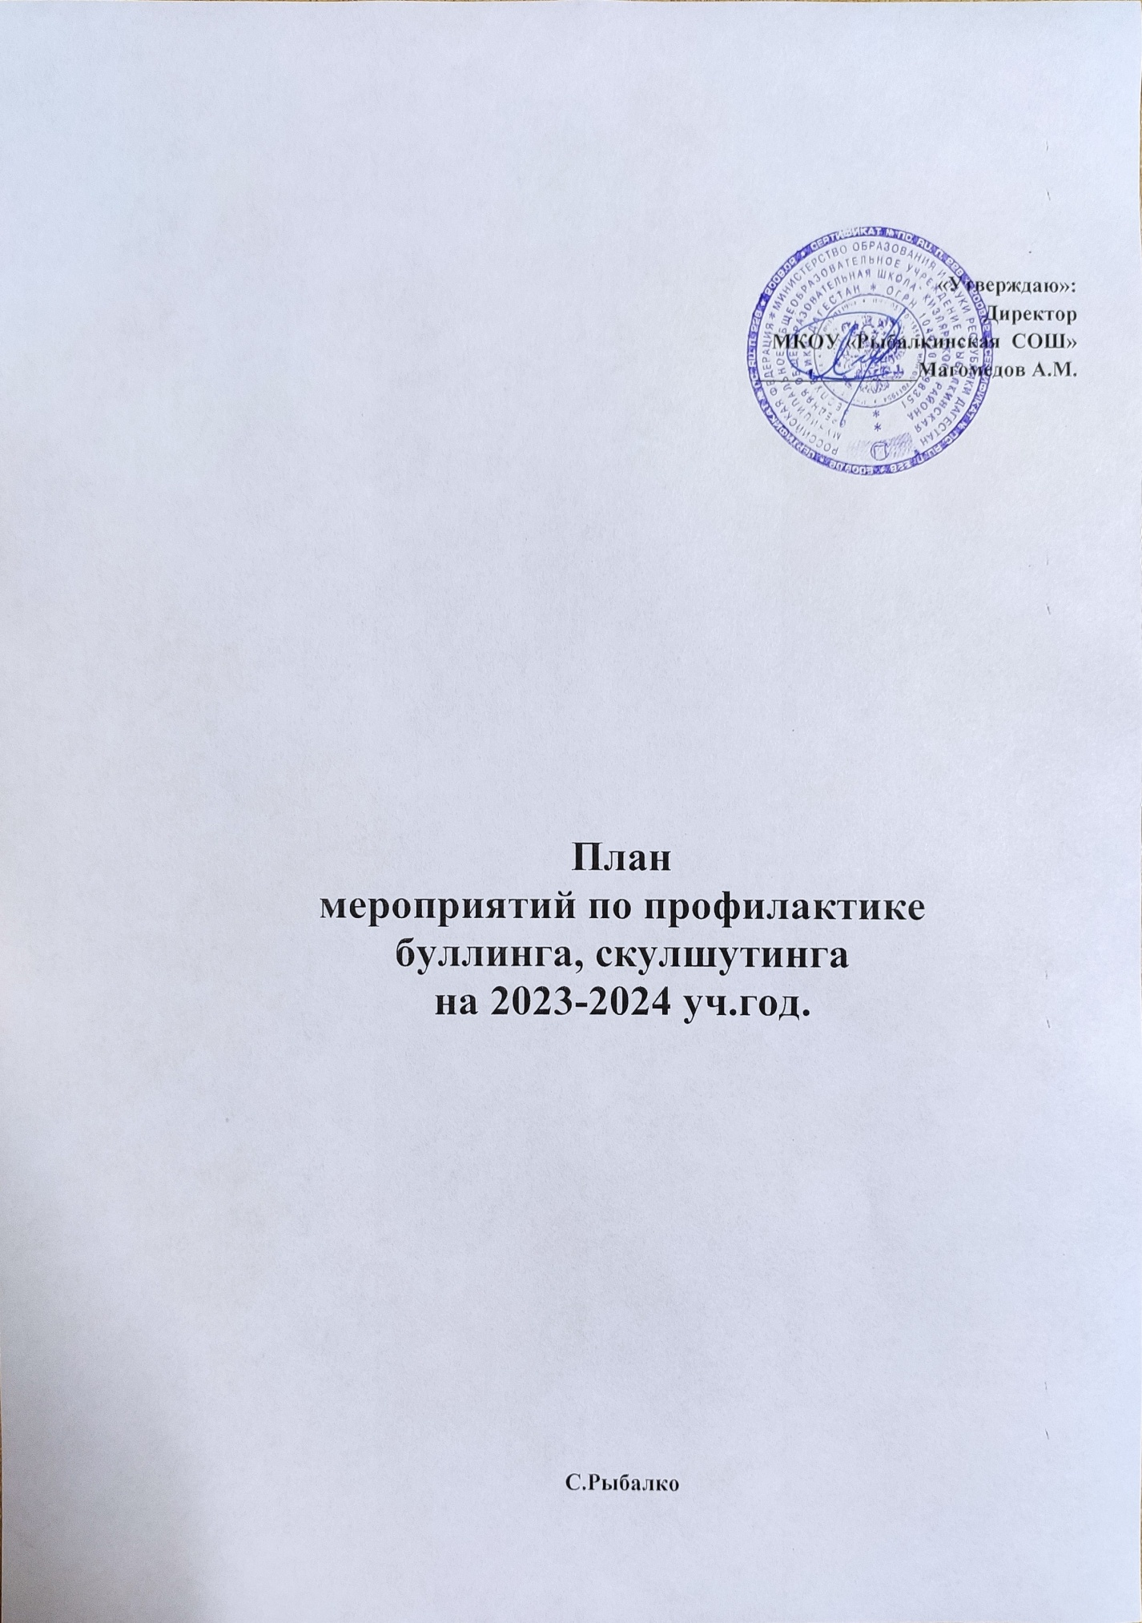

«Утверждаю»:
Директор
МКОУ «Рыбалкинская СОШ»
_______________Магомедов А.М.

План
мероприятий по профилактике
буллинга, скулшутинга
на 2023-2024 уч.год.

С.Рыбалко

Цели:
- Формирование у школьников толерантности, гуманности и уважения к правам человека.
- Формирование у детей адекватных представлений о правах человека и правилах поведения в опасных ситуациях.
- Предупреждение случаев буллинга в отношении несовершеннолетних в семье.
Задачи:
- Профилактика всех форм насилия над детьми дома, в школе, в общественных местах.
- Формирование правового пространства в школе, обеспечение и защита прав законных интересов участников образовательного процесса.
- Создание благоприятной психологической обстановки в школе для участников образовательного процесса.
- Организация совместной работы с родителями по повышению их уровня образованности и компетентности в различных трудных жизненных ситуациях.
- Сотрудничество с органами опеки и попечительства, здравоохранения, культуры, правоохранительными органами с целью формирования ответственной и способной к жизни в обществе личности.
- Способствовать формированию позитивных межличностных отношений в семье, повышению педагогической грамотности родителей.
- Способствовать повышению правовой грамотности несовершеннолетних, их родителей и родственников через формирование навыков ответственного поведения, в том числе в семьях.
- Повышать уровень психологической компетентности несовершеннолетних и их родителей.
№ | Содержание работы | Дата проведения | Ответственные
Работа с обучающимися
1. | Психолого-педагогическое сопровождение обучающихся  6-11 классов | постоянно  (по мере необходимости) | Педагог-психолог
2. | Заседание по ПМПК по определению Индивидуального Образовательного Маршрута вновь прибывших обучающихся | сентябрь | Зав. директора по УВР
3. | Оформление информационных стендов , распространение онлайн-памяток с телефонами экстренной психологической помощи, телефонами доверия, телефонами правовой помощи | постоянно  (по мере необходимости) | Социальный педагог
4. | СПТ обучающихся с 12-18 лет | сентябрь | Педагог-психолог  Социальный педагог  Зам. директора по ВР  Учитель информатики
5 | Профилактическая неделя «Разноцветная неделя»:  - флешмоб «Мы будущее страны!»;  -акция «Дерево ценностей»; | октябрь | Советник по воспитательной работе
5 | Диагностика предрасположенности к агрессивному поведению (1-11 классы) | октябрь | Педагог-психолог
6 | Коррекционно-развивающие занятия по профилактике скулшутинга, буллинга | ноябрь | Социальный педагог  Педагог-психолог
7 | Профилактическая неделя «Единство многообразия»:  - акция «Ты -мой друг, и я- твой друг!»  - фотостенд «В единстве наша сила!»;  - тренинг «Я –уникальная и неповторимая личность»;  - акция «Синяя ленточка»;  -развитие навыков самоконтроля (5 класс) | ноябрь | Социальный педагог  Педагог-психолог
8. | Профилактическая неделя «Равноправие»  -квест «Что мы знаем о Конституции?»  - информационный стенд «Права и обязанности обучающихся»;  - родительское собрание «Права и обязанности родителей, педагогов»;  -рейд внешний вид школьников. | декабрь | Социальный педагог  Педагог-психолог  Зам. директора по УВР
9. | Профилактическая неделя «БезОпасный интернет»:  - командное первенство по шашкам «День без интернета»;  -буклеты для обучающихся «Польза и вред использования интернета и гаджетов»;  -классный час «Урок безопасности в сети Интернет» (5-11 класс). | январь | Социальный педагог  Учитель информатики  Учитель физкультуры
10 | Профилактическая неделя «Дружить здорово!»;  -анонимное анкетирование обучающихся с целью выяснения буллинга в школе  -классный час «Буллинг: как защитить себя и друзей!» (5-7 кл.)  -групповое занятие «Мы -разные, но мы -вместе!» (5-6 кл.) | январь | Социальный педагог  Педагог-психолог
 | Профилактическая неделя «Территория без сквернословия»:  - стенд «Дерево добрых слов» | февраль | Социальный педагог  Педагог-психолог
11. | Профилактическая неделя «Независимое детство»  - коммуникативный тренинг «Учимся общаться и взаимодействовать» ;  - беседа «В будущее без риска: сопротивление давлению!» (9-11 кл.)  -рейд, совместный родительским патрулем, «Профилактика употребления ПАВ обучающимися» | февраль | Социальный педагог  Педагог-психолог
10. | Изучение социально-психологического климата в коллективах обучающихся | В течении года | Педагог-психолог
 | Профилактическая неделя «ЖИЗНЬ! ЗДОРОВЬЕ! КРАСОТА!»:  - Лекция «Права и ответственность за участие в несанкционированных акциях несовершеннолетних подростков» (9-11 кл.);  - инфоурок «Кибербуллинг» (7-9 кл.);  -спортивные соревнования «Будь здоров!» | Апрель | Социальный педагог  Учитель информатики  Учитель физкультуры
12. | Лекция участкового полиции «Закон и порядок» | апрель | Зав. директора по УВР
13. | Информирование о работе служб экстренной психологической помощи | постоянно  (по мере необходимости) | Классные руководители  Педагог-психолог
14. | Инструктаж на летние каникулы «Безопасность детей в летний период времени» | май | Классные руководители
15 | Классные часы по профилактике насилия в школе | В течении года | Классные руководители
Работа с родителями
1. | Консультация, памятка «Буллинг в подростковой среде» | октябрь | Социальный педагог
2. | Коррекционно-развивающие занятия для родителей трудных подростков: «Эффективное родительство» | постоянно  (по мере необходимости) | Педагог-психолог  Социальный педагог
3. | Оформление информационного стенда | 1 раз в квартал | Педагог-психолог  Социальный педагог
4. | Информирование о работе служб экстренной психологической помощи | в течение года | Классные руководители  Педагог-психолог
5 | Посещение семей состоящих на разных видах учета | 1 раз в четверть (по мере необходимости) | Зав. директора по УВР  Педагог-психолог  Социальный педагог
6 | Анкетирование родителей об уровне комфортности и удовлетворенности образовательной среды в школе | В течении года | Классные руководители
7 | Общешкольное родительское собрание «Семейное воспитание» | апрель | Зам. директора по УВР
8 | Родительские собрания | В течении года | Классные руководители
Работа с педагогами
1. | Консультирование по вопросам профилактики скулшутинга, буллинга, среди несовершеннолетних | в течение года (по запросу) | Социальный педагог  Педагог-психолог
2. | Информационные листы и памятки для педагогов и классных руководителей | постоянно  (по мере необходимости) | Педагог-психолог
3 | Памятка «Действия работников образовательных организаций при нападении агрессивного подростка (группы подростков)» | сентябрь | Социальный педагог
4 | Методические рекомендации для педагогов: «Профилактическая работа в МКОУ «ВпередовскаяСОШ» по выявлению буллинга. | ноябрь | Социальный педагог
5 | Инструктаж педагогических работников в случае скулшутинга в образовательном учреждении | октябрь | Социальный педагог

